**SOP**

**Histochemische-, en immunokleuringen**

**voor de cardiale weefselbank**

**Florine van der Hulst**

**Erasmus MC Rotterdam**

# **Inleiding**

Histochemische en immunohistochemische kleuringen zijn essentiële technieken voor het bekijken van de structuur en functie van weefsels. Voor de cardiale weefselbank zijn de kleuringen belangrijk om cellulaire componenten en eiwitten te kunnen visualiseren die beetrokken zijn bij de functie van het hart.

Een van de kleuringen die we in deze SOP bespreken is de Picro Sirius Rood (PSR) kleuring, dit is een histologische kleuring die collageen vezels is het hartweefsel aankleurd. Hierdoor kan er goed worden gekeken naar de mate van fibrose in het hartweefsel.

Ook vermelden we Cardiac Troponin T (cTnT), dit is een immunohistochemisch kleuring die vooral wordt gebruikt om de cardiomyocyten nauwkeurig te identificeren en de sarcomeren goed te visualiseren. CTnT speelt een grote rol in de contractie van hartspiercellen hierdoor kleurt hij de cardiomyocyten goed aan.

CD31 is een immunohistochemische kleuring die we gebruiken voor het visueel maken van de vasculaire structuren in het weefsel. Het kleurt de endotheelcellen aan die aan de luminale zijde van de bloedvaten worden gevonden.

Als laatst zullen we ook COX4 bespreken, dit is ook een immunohistochemische kleuring waarmee we de mitochondriale functies kunnen bestuderen. Het zal de membranen van de mitochondriën sterk kleuren en hierdoor kan de ligging en de hoeveelheid mitochondriale activiteit worden gevisualiseerd.

In deze SOP vind je gedetailleerde richtlijnen voor het uitvoeren van de verschillende kleuringen die we gebruiken bij de cardiale weefselbank. D.m.v. deze SOP kunnen er goed reproduceerbare en consistente resultaten verkregen worden.

# **Inhoudsopgave**

**Inleiding** 2

**Inhoudsopgave** 3

**Doel en principe** 5

**Picrosiriusrood kleuring** 5

**Cardiac Troponin T** 5

**COX4** 5

**Toepassingsgebied** 6

**Definities en termen** 6

**Verantwoordelijkheden en bevoegdheden** 6

**Veiligheid** 6

**Picosiriusrood kleuring** 6

**Cardiac Troponin T** 9

**CD31** 10

**COX4** 10

**Materiaal en benodigdheden** 10

**Picosiriusrood kleuring** 10

**Cardiac Troponin T** 12

**CD31** 12

**COX4** 13

**Monstermateriaal** 14

**Werkwijze histochemische kleuring** 14

**Picosiriusrood kleuring** 14

**Werkwijze immunohistochemische kleuringen** 15

**CD31 (CD31 (JC70) Mouse Monoclonal Antibody)** 15

**COX4 (Anti-COX IV Antibody [20E8C12])** 15

**Resultaatverwerking** 15

**Juistheid en precisie** 16

**PSR** 16

**Cardiac Troponin T** 16

**CD31** 16

**COX4** 16

**Kwaliteitscontrole** 16

**PSR** 16

**Cardiac Troponin T** 17

**CD31** 17

**COX4** 17

**Rapportage** 17

**Opmerkingen** 17

**Bijbehorende documenten** 17

**Bijlagen** 18

# **Doel en principe**

### **Picrosiriusrood kleuring**

Het doel van de picrosiriusrood (PSR F3B) kleuring is het visualiseren van collageen type I en type III. Wij gebruiken het om de mate van fibrose en littekenvorming in de aangedane harten te analyseren. Het is een anionische kleuring waarbij Siriusrood F3B met hoge specificeert reageren met de basische aminozuren van de collageen moleculen. Omdat de PSR-moleculen parallel aan de lange as van elke collageenvezel uitlijnen, versterkt PSR de dubbelbreking van collageen onder een gepolariseerde lichtmicroscoop. Collageen type I zou een geelrode kleur moeten hebben, en collageen type III zal groen moeten aankleuren1,2.

### **Cardiac Troponin T**

Het doel van cTnT is het aankleuren van het troponine eiwit in de hartspiercellen. Zo kunnen we de sarcomeren goed lokaliseren en het spierweefsel in kaart brengen.

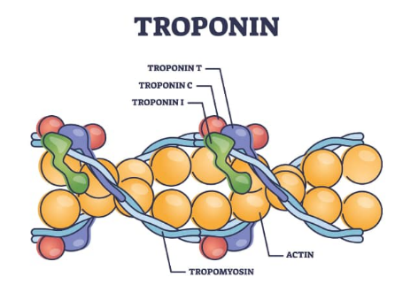**CD31**

CD31 zal binden aan de vasculaire structuren in het weefsel zo kunnen we de mate van doorbloeding van het weefsel goed vaststellen. CD31 zal binden aan de endotheelcellen die worden gevonden aan de binnenkant van bloedvaten.

**COX4 Afbeelding 1**. Troponine in een hartspiercel. 3

COX4 zal naar verwachting in alle cellen aankleuren, dit omdat deze kleuring de mitochondriën kenbaar maakt. Er kan in sommige cellen meer aankleuring te zien zijn omdat hier meer mitochondriële activiteit aanwezig is. Spiercellen hebben bijvoorbeeld een hogere energiebehoefte en hierdoor meer mitochondriën.

# **Toepassingsgebied**

Pathologie, Erasmus MC.

# **Definities en termen**

**PSR** Picrosiriusrood

**LCC** Long Cell Conditioner

**LCS** Liquid Coverslip

# **Verantwoordelijkheden en bevoegdheden**

Zie hiervoor de bevoegdheden matrix.

# **Veiligheid**

### **Picosiriusrood kleuring**

|  |  |  |  |
| --- | --- | --- | --- |
| **Naam** | **Datasheet** | **Gevarenpictogrammen** | **Opmerkingen** |
| Ethanol 100% | _SDS_EU_NL_NL_76050056_v.pdf |  | Licht ontvlambare vloeistof en damp.  Schadelijk bij inslikken.  Kan schade aan organen veroorzaken. |
| Ethanol 96% | _SDS_EU_NL_NL_76053183_v.pdf |  | Licht ontvlambare vloeistof en damp.  Kan schade aan organen veroorzaken. |
| Xyleen | SDS EU NL VWR m-XYLEEN, SupelcoR.pdf |  | Licht ontvlambare vloeistof en damp.  Schadelijk bij inslikken. |
| Entellan | 100869_SDS_NL_NL.PDF |  | Ontvlambare vloeistof en damp.  Kan dodelijk zijn als de stof bij inslikken in de luchtwegen terechtkomt.  Schadelijk bij contact met de huid en inademing.  Veroorzaakt ernstige oogirritatie.  Kan schade aan organen veroorzaken. |
| Picric acid solution | [p6744](https://www.sigmaaldrich.com/NL/nl/sds/sigma/p6744?userType=anonymous) | - | - |
| Acetic Acid | [320099](https://www.sigmaaldrich.com/NL/nl/sds/sigald/320099?userType=anonymous) |  | Ontvlambare vloeistof en damp.  Veroorzaakt ernstige brandwonden en oogletsel. |

* Er moet volgens de **ARBO** Richtlijnen worden gewerkt (zie [www.dokterhoe.nl)](https://www.dokterhoe.nl/)
* Persoonlijke bescherming:

|  |  |
| --- | --- |
| **Handeling** | **Persoonlijke bescherming** |
| Uitvoeren kleuring | Labjas, handschoenen, zuurkast. |

**De immunohistochemische kleuringen worden ingezet m.b.v. de Ventana Benchmark ULTRA. Deze machine gebruikt voor deze kleuringen dezelfde reagentia + het specifieke antilichaam. Voor de standaard reagentia staan hieronder de bijbehorende datasheets.**

|  |  |  |  |
| --- | --- | --- | --- |
| **Naam** | **Datasheet** | **Gevarenpictogrammen** | **Opmerkingen** |
| Cell conditioning 1 (ULTRA CC1) | [ecfde7f2-c1a8-ef11-2d91-005056a71a5d](https://elabdoc-prod.roche.com/eLD/api/downloads/ecfde7f2-c1a8-ef11-2d91-005056a71a5d?countryIsoCode=nl) |  | Kan een allergische huidreactie veroorzaken. |
| Cell conditioning 2 (ULTRA CC2) | [ecfde7f2-c1a8-ef11-2d91-005056a71a5d](https://elabdoc-prod.roche.com/eLD/api/downloads/ecfde7f2-c1a8-ef11-2d91-005056a71a5d?countryIsoCode=nl) |  | Kan een allergische huidreactie veroorzaken. |
| ULTRA LCS (Predilute) | [3aeb0124-377e-ee11-2291-005056a71a5d](https://elabdoc-prod.roche.com/eLD/api/downloads/3aeb0124-377e-ee11-2291-005056a71a5d?countryIsoCode=nl) |  | Kan dodelijk zijn als de stof bij inslikken in de luchtwegen terechtkomt. |
| EZ PREP (10x) | [a63e16b3-7285-ef11-2b91-005056a71a5d](https://elabdoc-prod.roche.com/eLD/api/downloads/a63e16b3-7285-ef11-2b91-005056a71a5d?countryIsoCode=nl) |  | Kan een allergische huidreactie veroorzaken.  Veroorzaakt ernstig oogletsel. |
| SSC (10x) | [9dee6057-72a8-ef11-2d91-005056a71a5d](https://elabdoc-prod.roche.com/eLD/api/downloads/9dee6057-72a8-ef11-2d91-005056a71a5d?countryIsoCode=nl) |  | Kan een allergische huidreactie veroorzaken. |
| Reaction Buffer (10x) | [5a07731c-d40d-ed11-1791-005056a71a5d](https://elabdoc-prod.roche.com/eLD/api/downloads/5a07731c-d40d-ed11-1791-005056a71a5d?countryIsoCode=nl) |  | Kan een allergische huidreactie veroorzaken. |
| UltraView Universal DAB Detection Kit | [aa64b4d5-686e-ef11-2b91-005056a71a5d](https://elabdoc-prod.roche.com/eLD/api/downloads/aa64b4d5-686e-ef11-2b91-005056a71a5d?countryIsoCode=nl) |  | Kan een allergische huidreactie veroorzaken.  Veroorzaakt ernstige oogirritatie  Kan kanker veroorzaken.  Schadelijk voor in het water levende organismen, met langdurige gevolgen. |
| Ultra Universal Alkaline Phosphatase Red Detection Kit | [617cdf7e-4564-ef11-2b91-005056a71a5d](https://elabdoc-prod.roche.com/eLD/api/downloads/617cdf7e-4564-ef11-2b91-005056a71a5d?countryIsoCode=nl) |  | Kan een allergische huidreactie veroorzaken. |
| OptiView Amplification Kit | [86e545b9-426b-ef11-2691-005056a772fd](https://elabdoc-prod.roche.com/eLD/api/downloads/86e545b9-426b-ef11-2691-005056a772fd?countryIsoCode=nl) |  | Kan een allergische huidreactie veroorzaken.  Kan de vruchtbaarheid schaden. Kan het ongeboren kind schaden. |
| Protease 1 | [b7e28b39-8739-ee11-2091-005056a71a5d](https://elabdoc-prod.roche.com/eLD/api/downloads/b7e28b39-8739-ee11-2091-005056a71a5d?countryIsoCode=nl) | - | - |
| Protease 3 | [bfee2235-2d8f-ee11-2191-005056a772fd](https://elabdoc-prod.roche.com/eLD/api/downloads/bfee2235-2d8f-ee11-2191-005056a772fd?countryIsoCode=nl) | - | - |
| Hematoxylin II | [1adeee87-5587-ef11-2691-005056a772fd](https://elabdoc-prod.roche.com/eLD/api/downloads/1adeee87-5587-ef11-2691-005056a772fd?countryIsoCode=XG) |  | Kan een allergische huidreactie veroorzaken.  Veroorzaakt ernstige oogirritatie.  Kan schade aan organen veroorzaken. |

### **Cardiac Troponin T**

* Er moet volgens de **ARBO** Richtlijnen worden gewerkt (zie [www.dokterhoe.nl)](https://www.dokterhoe.nl/)
* Persoonlijke bescherming:

|  |  |
| --- | --- |
| **Handeling** | **Persoonlijke bescherming** |
| Uitvoeren kleuring | Labjas |

* Gevaarlijke stoffen: Zie chemicaliën overzicht in Lot Registratie op de afdeling server en buitenkant verpakking.

### **CD31**

* Er moet volgens de **ARBO** Richtlijnen worden gewerkt (zie [www.dokterhoe.nl)](https://www.dokterhoe.nl/)
* Persoonlijke bescherming:

|  |  |
| --- | --- |
| **Handeling** | **Persoonlijke bescherming** |
| Uitvoeren kleuring | Labjas |

* Gevaarlijke stoffen: Zie chemicaliën overzicht in Lot Registratie op de afdeling server en buitenkant verpakking.

### **COX4**

* Er moet volgens de **ARBO** Richtlijnen worden gewerkt (zie [www.dokterhoe.nl)](https://www.dokterhoe.nl/)
* Persoonlijke bescherming:

|  |  |
| --- | --- |
| **Handeling** | **Persoonlijke bescherming** |
| Uitvoeren kleuring | Labjas |

* Gevaarlijke stoffen: Zie chemicaliën overzicht in Lot Registratie op de afdeling server en buitenkant verpakking.

# **Materiaal en benodigdheden**

### **Picosiriusrood kleuring**

|  |  |  |  |
| --- | --- | --- | --- |
| **Stofnaam** | **Bedrijf** | **Bestelnummer** | **Opslag** |
| Xyleen | Sigma, Zwijndrecht | 95663 | 23e verdieping Experimentele Cardiologie, kast tegenover Histologie lab. (Ee-2386) |
| 100% Alcohol | BOOM, Meppel | 760500565000 | 23e verdieping Experimentele Cardiologie, kast tegenover Histologie lab. (Ee-2386) |
| 96% Alcohol | BOOM, Meppel | 760531835000 | 23e verdieping Experimentele Cardiologie, kast tegenover Histologie lab. (Ee-2386) |
| Demi water | - | - | 23e verdieping Experimentele Cardiologie (Ee-2385), histologie lab. Vat naast zuurkast. |
| 0.1% PSR | Merck, Sigma | P6744-1GA | 23e verdieping Experimentele Cardiologie, Histologie lab. (Ee-2385) |
| 0.5% Acetic acid | Sigma | 320099 | 23e verdieping Experimentele Cardiologie, Zuren en Logen kast. (Ee-2372) |
| Filtreerpapier | Brunschwig Chemie | HY91.1 | 23e verdieping Experimentele Cardiologie, Histologie lab (Ee-2385) bovenop koelkast |
| Entallan | VWR, Amsterdam | 1079610100 | 23e verdieping Experimentele Cardiologie, Histologie lab. (Ee-2385) |
| Cover slides | VWR | 630-2868 | 23e verdieping Experimentele Cardiologie, Histologie lab. (Ee-2385) |

**Apparaten**

* Nanozoomer, Hamamatsu.

### **Cardiac Troponin T**

|  |  |  |  |
| --- | --- | --- | --- |
| **Stofnaam** | **Bedrijf** | **Catalogus nr.** | **Opslag** |
| Ultra view Kit | Ventana/  Roche | (92) 760-500 | Koelkast immunolab (BE-241 koelkast B) |
| EZ Prep Kit | Ventana/  Roche | (92) 950-102 | Voorraadkasten tegenover immunolab (BE-241) |
| LCS | Ventana/  Roche | (92) 690-223 | Koelkast immunolab (BE-241 koelkast B) |
| LCC | Ventana/  Roche | (92) 950-224 | Koelkast immunolab (BE-241 koelkast B) |
| PREP KIT 102 | - | - | Zelf gemaakt, immunolab. * (Koelkast PARTS, BE-241, zwarte koelkast naast de Benchmark Discovery) |
| Amplification Kit | Ventana/  Roche | (92) 760-080 | Koelkast immunolab (BE-241 koelkast B) |
| Reaction buffer concentrate | Ventana/  Roche | (92) 950-300 | Voorraadkasten tegenover immunolab (BE-241) |
| UltraView Universal DAB Detection KIT | Ventana/Roche | (92) 760-500 | Koelkast immunolab (BE-241 koelkast B) |
| Hematoxylin II | Ventana/Roche | (92) 790-2208 | Koelkast immunolab (BE-241 koelkast B) |
| Bluing reagent | Ventana/Roche | (92) 760-2037 | Koelkast immunolab (BE-241 koelkast B) |

**\***Deze werd gemaakt op een 1:3200 verhouding met Antibody Diluent (ROCHE) als oplossingsmiddel.

**Apparaten**

* BenchMark ULTRA, Roche Diagnostics
* Nanozoomer

### 

### **CD31**

|  |  |  |  |
| --- | --- | --- | --- |
| **Stofnaam** | **Bedrijf** | **Catalogus nr.** | **Opslag** |
| Ultra view Kit | Ventana/  Roche | (92) 760-500 | Koelkast immunolab (BE-241 koelkast B) |
| EZ Prep Kit | Ventana/  Roche | (92) 950-102 | Voorraadkasten tegenover immunolab (BE-241) |
| LCS | Ventana/  Roche | (92) 690-223 | Koelkast immunolab (BE-241 koelkast B) |
| LCC | Ventana/  Roche | (92) 950-224 | Koelkast immunolab (BE-241 koelkast B) |
| CD31 (JC70) | Ventana/Roche | (92) 760-4378 | Koelkast immunolab (BE-241 koelkast B) |
| Amplification Kit | Ventana/  Roche | (92) 760-080 | Koelkast immunolab (BE-241 koelkast B) |
| Reaction buffer concentrate | Ventana/  Roche | (92) 950-300 | Voorraadkasten tegenover immunolab (BE-241) |
| UltraView Universal DAB Detection KIT | Ventana/Roche | (92) 760-500 | Koelkast immunolab (BE-241 koelkast B) |
| Hematoxylin II | Ventana/Roche | (92) 790-2208 | Koelkast immunolab (BE-241 koelkast B) |
| Bluing reagent | Ventana/Roche | (92) 760-2037 | Koelkast immunolab (BE-241 koelkast B) |

**Apparaten**

* Benchmark ULTRA
* Nanozoomer

### **COX4**

|  |  |  |  |
| --- | --- | --- | --- |
| **Stofnaam** | **Bedrijf** | **Catalogus nr.** | **Opslag** |
| OptiView Kit | Ventana/  Roche |  | Koelkast immunolab (BE-241 koelkast B) |
| EZ Prep Kit | Ventana/  Roche | (92) 950-102 | Voorraadkasten tegenover immunolab (BE-241) |
| LCS | Ventana/  Roche | (92) 690-223 | Koelkast immunolab (BE-241 koelkast B) |
| LCC | Ventana/  Roche | (92) 950-224 | Koelkast immunolab (BE-241 koelkast B) |
| PREP KIT ... | - | - | Zelf gemaakt, immunolab. |
| Amplification Kit | Ventana/  Roche | (92) 760-080 | Koelkast immunolab (BE-241 koelkast B) |
| Reaction buffer concentrate | Ventana/  Roche | (92) 950-300 | Voorraadkasten tegenover immunolab |
| UltraView Universal DAB Detection KIT | Ventana/Roche | (92) 760-500 | Koelkast immunolab (BE-241 koelkast B) |
| Hematoxylin II | Ventana/Roche | (92) 790-2208 | Koelkast immunolab (BE-241 koelkast B) |
| Bluing reagent | Ventana/Roche | (92) 760-2037 | Koelkast immunolab (BE-241 koelkast B) |

# **Monstermateriaal**

Opgevraagde hartsamples van de *EMC Hartenbank.* Voor het verwerken van het weefsel wordt er verwezen naar (IN-LAH-382) Histologie. Snijden en plakken (Versie 43). Kopje 2.5 voor het snijden van de witte cassette blokjes.

# **Werkwijze histochemische kleuring**

### **Picosiriusrood kleuring**

|  |  |  |  |
| --- | --- | --- | --- |
|  | **Oplossingen** | **Tijd (min)** | **Methode** |
| **1.** | Xyleen | 2 x 5 | Deparaffineren |
| **2.** | 100% Alcohol | 2 x 3 | Rehydreren |
| **3.** | 96% Alcohol | 2 x 3 | Rehydreren |
| **4.** | Demiwater | 5 | Rehydreren |
| **5.** | Siriusrood 0.1% (opgelost in verzadigd Picrinezuur) | 60 | Collageen kleuren |
| **6.** | 0.05% Acetic Acid (1mL/200mL demi) | 1 | Overtollige kleur verwijderen |
| **7.** | Blotten |  | Filtreerpapier |
| **8.** | 100% Alcohol | 15 | Dehydreren |
| **9.** | 100% Alcohol | 2 x 3 | Dehydreren |
| **10.** | Xyleen | 2 x 5 | Dehydreren |
| **11.** | Entellan |  | Afdekken |

* Alle stappen worden ten alle tijden uitgevoerd in een zuurkast.

# **Werkwijze immunohistochemische kleuringen**

**Cardiac Troponin T (Cardiac Troponin T Monoclonal Antibody (13-11)**

Zie protocol #2061 TROPONIN, op Benchmark ULTRA IHC/ISH.

Protocol staat ook in de bijlage (Bijlage 1).

Zie hieronder het bijbehorende datasheet van dit antilichaam.

[dataSheetPdf](https://www.thermofisher.com/order/genome-database/dataSheetPdf?producttype=antibody&productsubtype=antibody_primary&productId=MA5-12960&version=Local)

### **CD31 (CD31 (JC70) Mouse Monoclonal Antibody)**

Zie protocol #1432 R-CD31-PARTS, op Benchmark ULTRA IHC/ISH

Protocol staat ook in de bijlage (Bijlage 2).

Zie hieronder het bijbehorende datasheet van dit antilichaam.

[ROCHE - eLabDoc](https://elabdoc-prod.roche.com/eLD/web/global/en/products/RTD000726)

### **COX4 (Anti-COX IV Antibody [20E8C12])**

Zie protocol #2003 R-TIT-CC1-32OPT=amp120ov, op Benchmark ULTRA IHC/ISH

Protocol staat ook in de bijlage (Bijlage 3).

Zie hieronder het bijbehorende datasheet van dit antilichaam.

[Antibodies, Proteins, Kits and Reagents for Life Science | Abcam](https://doc.abcam.com/datasheets/active/ab14744/en-us/cox-iv-antibody-20e8c12-ab14744.pdf)

# **Resultaatverwerking**

Voor het verwerken van de resultaten worden de verkregen coupes eerst ingescand m.b.v. de Nanozoomer. Hierna wordt er analyse gedaan m.b.v. QuPath (Pixel Classifier). Zie hier de link voor een tutorial over hoe deze functie te gebruiken: [Pixel classification — QuPath 0.5.1 documentation](https://qupath.readthedocs.io/en/stable/docs/tutorials/pixel_classification.html)

# **Juistheid en precisie**

### **PSR**

Voor de validatie van de zelfgemaakt PSR-kleuring is een stuk varkens aorta gekleurd met de PSR. Het collageen in het weefsel moet roze, oranjerood worden aangekleurd. Als negatieve controle kan het vetweefsel gebruikt worden, hier zal geen aankleuring te zien moeten zijn.

### **Cardiac Troponin T**

CTnT is getest op iPSC-Cardiomyocyten. Hier werkte de kleuring al correct op, ze kleurde goed de spiervezels aan dit ondanks dat de cellen vrij immatuur waren. Hier is echter alleen getest op hartspiercellen en niet op andere cellen we kunnen alleen uitgaan van de sensitiviteit maar niet op de specifiekheid. Zie bijlage (bijlage 4) voor de IF Scans.

### **CD31**

Zie bijlage (bijlage 5) voor de validatie assay.

### **COX4**

Nog te ontvangen van Bjarke.

# **Kwaliteitscontrole**

Voor analyse of de kleuring correct is uitgevoerd moeten alle glaasjes die uit de Benchmark ULTRA zijn gekomen handmatig worden nagekeken. Dit om eventuele machinefouten te onderscheppen. Er wordt geen gebruik van positieve of negatieve controles, we kijken echter naar het hartweefsel zelf en of de kleuring op de juiste structuren die hierboven zijn genoemd zijn gehecht. Coupes worden afgekeurd als er grote luchtbellen, ‘spotting’ van de kleuring of andere malfuncties te zien zijn.

### **PSR**

Deze kleuring zou niet de spiercellen moeten kleuren omdat hier weinig tot geen collageen te vinden is. Als dit wel is aangekleurd dan is de kleuring niet goed gegaan. Ook kan je kijken naar de vetcellen deze moeten ook niet aangekleurd zijn. Je kan altijd nog met de HE correleren als je niet zeker bent of de kleuring goed is gegaan.

### **Cardiac Troponin T**

In het bindweefsel en in vetcellen moet er geen kleuring te zien zijn. Let ook op dat je goed de hartspiercellen zichtbaar hebt, je ziet de individuele sarcomeren. 4

### **CD31**

Het spierweefsel moet hier onaangetast blijven. Ook moet er aan de binnenkant van de vaten een duidelijke kring vorm ontstaan omdat CD31 de endotheelcellen aan de binnenkant van de vaten zal aankleuren. CD31 is een membraankleuring. 5

### **COX4**

COX4 zal vooral in de cel aankleuring moeten geven op de plekken waar mitochondriën aanwezig zijn. Er zal dus geen aankleuring moeten zijn in de vetcellen, dit kan je gebruiken als negatieve controle. 6

# **Rapportage**

Alle uitslagen m.b.t. de kleuring worden in het blokjesdocumentatiedocument en labjournaal van FHU.

# **Opmerkingen**

* Handschoenen lossen op in Xyleen, let dus op bij de PSR-kleuring met het dippen van de bakje dat je vingers niet de Xyleen aanraken.
* Er kunnen bij de PSR-kleuring 24 samples per batch worden gekleurd.

# **Bijbehorende documenten**

-

# **Bijlagen**

**Bijlage 1**

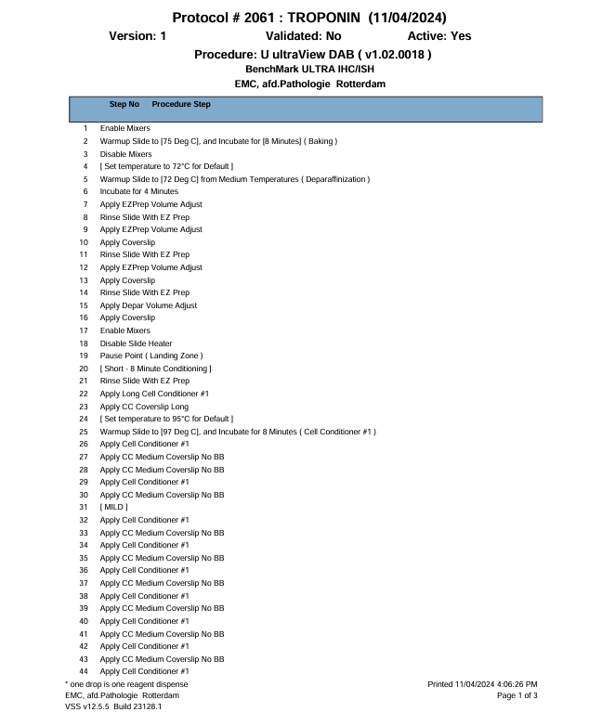

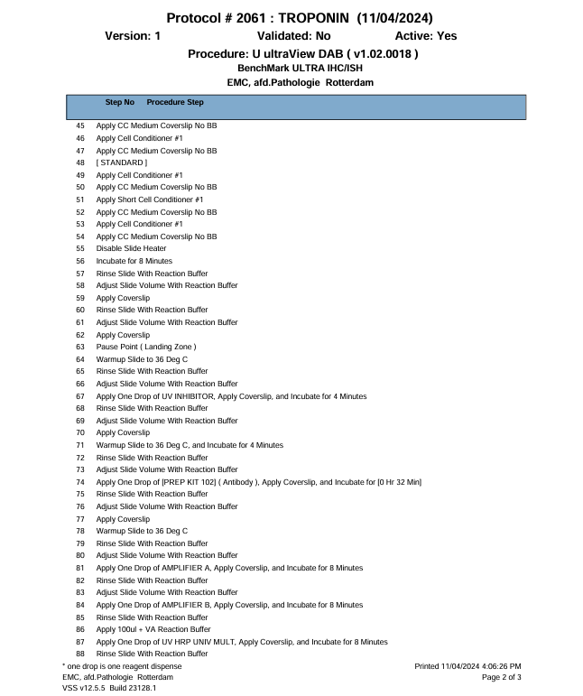

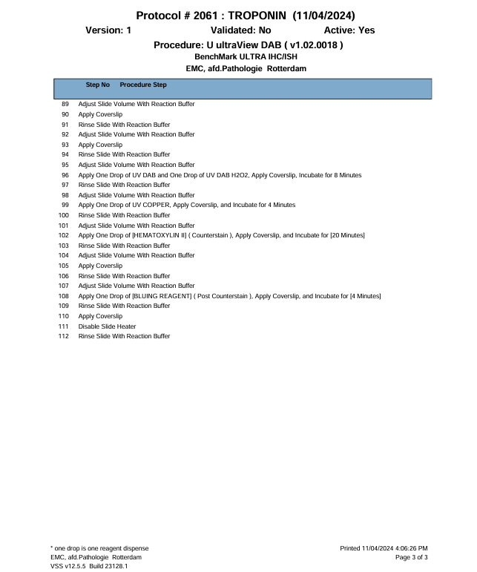

**Bijlage 2**

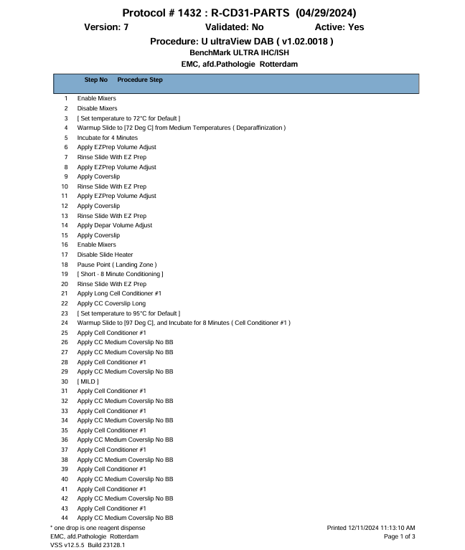

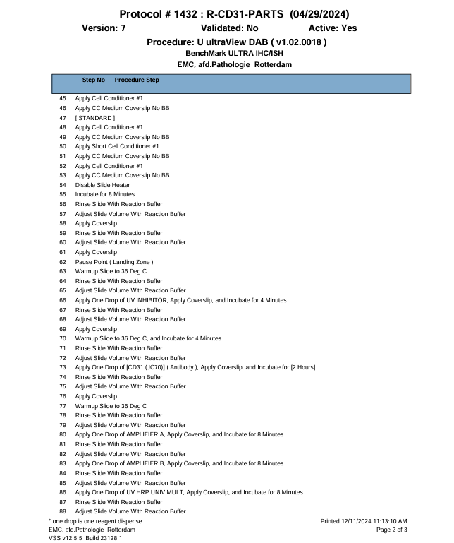

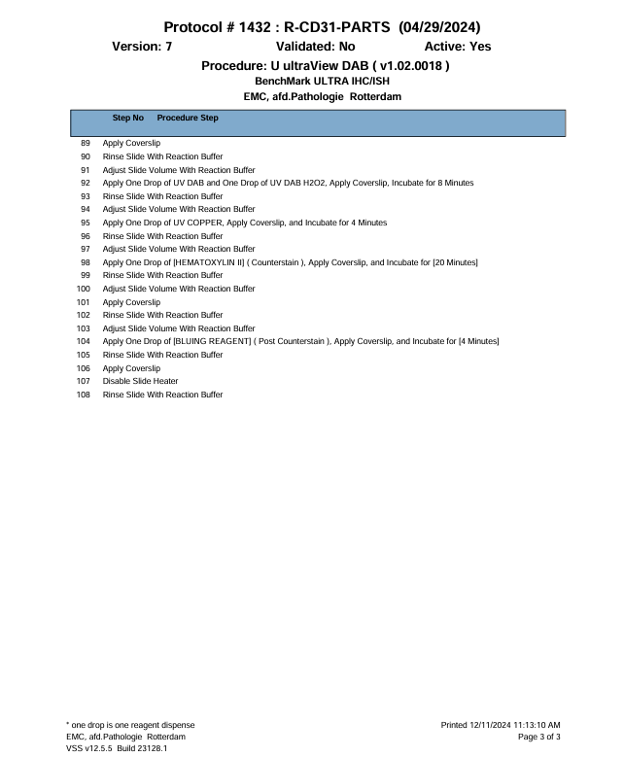

**Bijlage 3**

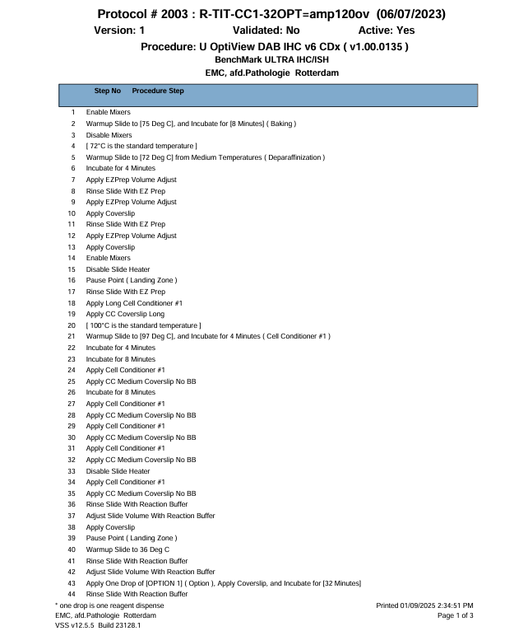

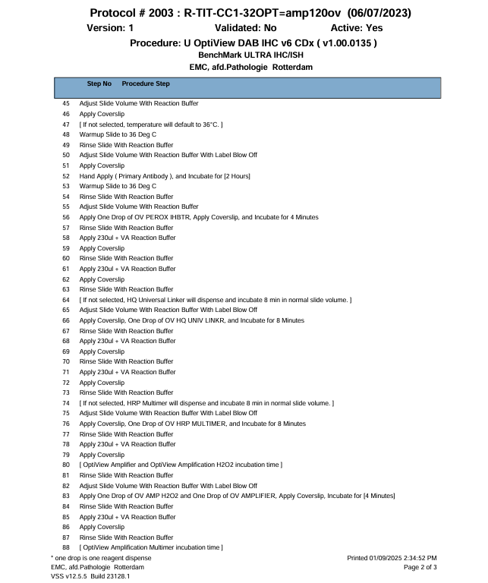

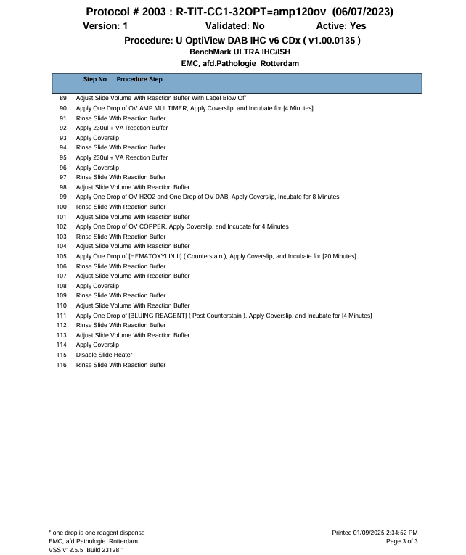

**Bijlage 4**

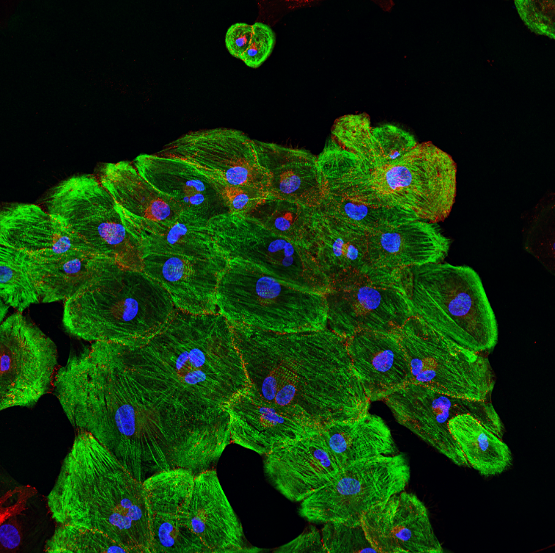cTnT is in dit figuur groen afgebeeld.

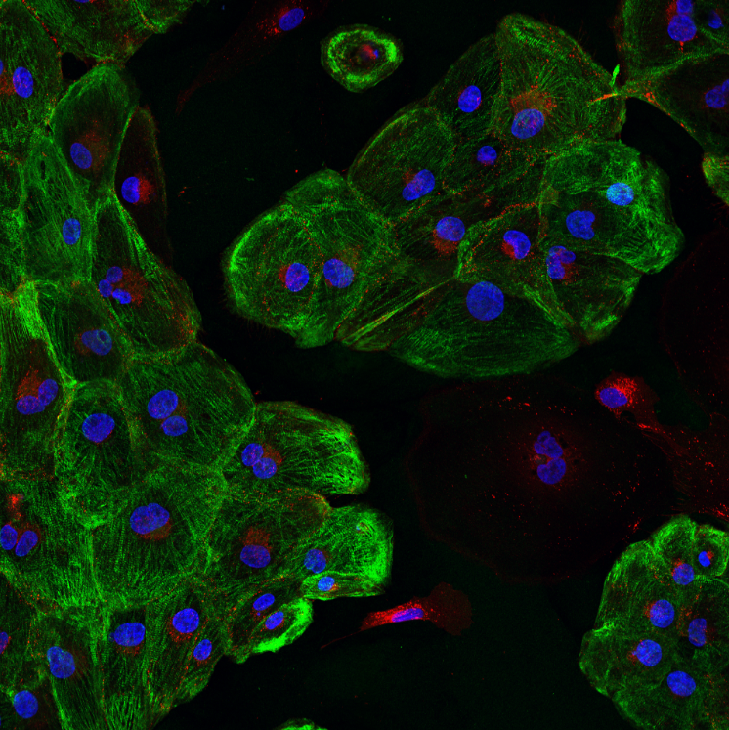cTnT is in dit figuur groen afgebeeld.

**Bijlage 5**   
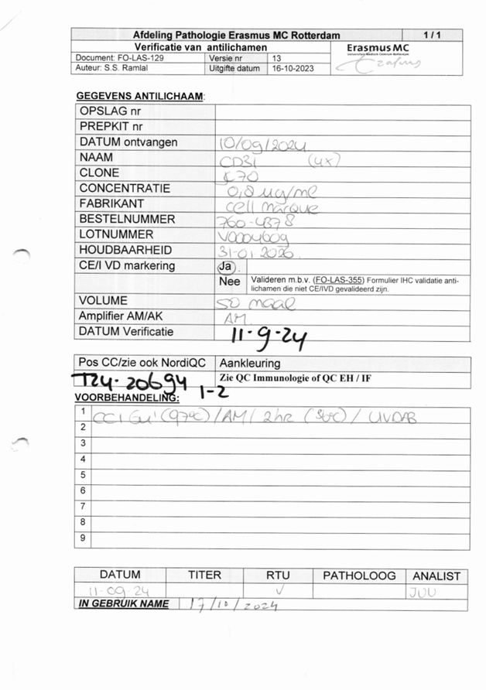  
**Bronvermelding**

1. Rittié, L. (2017). Method for Picrosirius Red-Polarization Detection of Collagen Fibers in Tissue Sections. *Methods in Molecular Biology*, 395–407. <https://doi.org/10.1007/978-1-4939-7113-8_26>
2. De Padilla, C. M. L., Coenen, M. J., Tovar, A., De La Vega, R. E., Evans, C. H., & Müller, S. A. (2021). Picrosirius Red Staining: Revisiting Its Application to the Qualitative and Quantitative Assessment of Collagen Type I and Type III in Tendon. *Journal Of Histochemistry & Cytochemistry*, *69*(10), 633–643. <https://doi.org/10.1369/00221554211046777>
3. Vaccaretti, M. (2023, 7 november). *Troponina e troponine cardiache: cosa indicano*. Nurse24.it. <https://www.nurse24.it/studenti/indagini-diagnostiche/troponine-cardiache.html>
4. *Tissue expression of TNNT2 - Summary - The Human Protein Atlas*. (z.d.). <https://www.proteinatlas.org/ENSG00000118194-TNNT2/tissue>
5. *Tissue expression of PECAM1 - Summary - The Human Protein Atlas*. (z.d.). <https://www.proteinatlas.org/ENSG00000261371-PECAM1/tissue>
6. *Tissue expression of COX4I1 - Summary - The Human Protein Atlas*. (z.d.). <https://www.proteinatlas.org/ENSG00000131143-COX4I1/tissue>